**Cours 5.**

1. **L’action et les personnages** 
   1. **Le modèle quinaire**

Idéalement, le récit peut s'analyser comme le passage d'une situation stable à une autre (nécessairement différente) sous l'effet d'une transformation qui se déroule en trois phases. On dispose ainsi d'un modèle d'analyse en cinq phases (quinaire)[1].

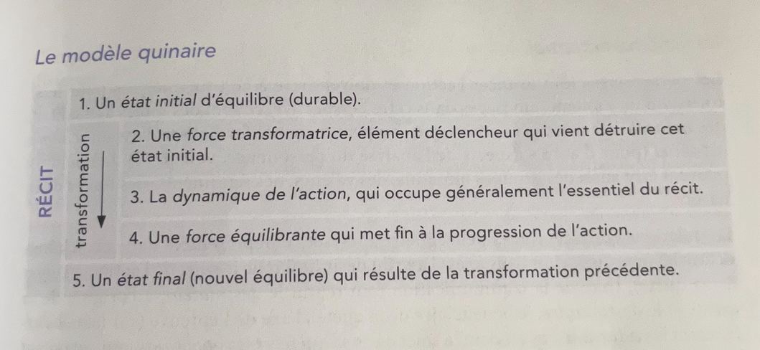

* 1. **Le schéma actantiel**

Les personnages font avancer l'action et doivent être à ce titre analysés pour le(s) rôle(s) qu'ils y jouent: envisagés dans cette perspective, ce sont des forces agissantes, des actants, liés par des relations que l'on peut tenter de formaliser dans un schéma actantiel. Les actants peuvent être aussi des groupes humains, des valeurs, des sentiments, des forces de la nature.

Les relations entre ces forces peuvent être analysées et représentées dans un schéma actantiel organisé selon trois axes: l'axe du désir (qui relie le sujet de l'action à l'objet de sa quête), l'axe de la communication (qui réunit le destinateur, à l'origine de la quête, et le destinataire, le bénéficiaire de la quête), l'axe de l'épreuve (sur lequel s'affrontent les adjuvants, qui aident le sujet dans sa quête, et les opposants, qui entravent sa quête)[2].

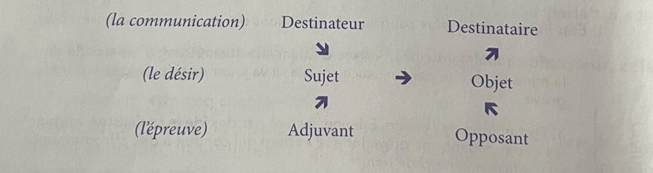

**Remarque** : Comme tout schéma, celui-ci permet d'aller à l'essentiel mais il ne peut pas toujours rendre compte de la richesse de l'action. Ainsi, l'analyse de Germinal demande plusieurs schémas.

1. **Le personnage romanesque**

**2.1. La caractérisation des personnages**

Les personnages sont le matériau même du roman. Ils forment un système au sein duquel chacun d'eux se définit par rapport aux autres.

La caractérisation des personnages est à envisager dans sa dimension purement textuelle. On peut considérer un personnage comme une «étiquette sémantique[3]» vide au départ et qui se construit par l'accumulation des informations fournies par le texte. Les composantes du personnage sont:

* ﻿﻿**le nom**, premier signifiant du personnage, chargé d'une fonction réaliste et fic-tionnelle, et parfois aussi d'une fonction symbolique et métaphorique;
* ﻿﻿**les traits physiques** (âge, sexe, beauté/laideur, etc.), présents dans les énoncés descriptifs;
* ﻿﻿**les traits sociaux** (insertion familiale et sociale, idéologie) qui se lisent dans les énoncés descriptifs et qui se dégagent implicitement des énoncés narratifs et des dialogues;
* ﻿﻿**les traits psychologiques** (caractère, comportement, sentiments) qu'on trouve dans les énoncés descriptifs et narratifs mais aussi dans les dialogues.

Par ailleurs, le personnage est porteur de significations idéologiques et sociologiques, qui se dégagent à partir de ses actions et de son langage (ce dernier apparaissant comme une caractéristique majeure du personnage); il apparaît donc comme un instrument de la mimèsis, un moyen de la représentation du réel, de la société. De ce point de vue, il exerce des fonctions.

**2.2. Les fonctions du personnage**

Trois catégories de personnages ont pu être ainsi définies à partir de l'observation de romans réalistes.

* ﻿﻿**Le personnage qui regarde**: c'est le moyen de présenter un tableau social. Cette présentation peut être entachée de subjectivité.
* ﻿﻿**Le personnage qui parle**: il explique le monde. La confrontation des opinions et des idéologies dans un dialogue permet aussi de poser les problèmes que doit affronter la société.
* ﻿﻿**Le personnage qui travaille**: avec lui, on découvre les gestes de la mimèsis professionnelle et sociale.

Face à ces valeurs idéologiques dont le personnage est porteur, le lecteur doit toujours se poser deux questions:

* ﻿﻿Les valeurs que le personnage incarne sont-elles prises en compte ou tenues à distance par le narrateur?
* ﻿﻿Quel témoignage le personnage nous fournit-il sur les idées dominantes, sur les valeurs d'une époque et sur ses conflits de valeurs?

**3.3. La parole des personnages**

Le romancier peut rapporter la parole des personnages selon diverses formes, les choix qu'il fait étant là encore porteurs d'effets et de sens. Il y a essentiellement quatre formes du discours rapporté:

* ﻿﻿**Le discours direct** est présenté comme la citation littérale des paroles du personnage, il peut donc contenir des types de phrases et des expressions (interjections, apostrophes, impératifs, etc.) liées à l'énonciation de discours. Il est introduit généralement par une phrase contenant un verbe de parole. La rupture avec l'énonciation de récit est marquée typographiquement par des guillemets (ou simplement un tiret) et (généralement) un alinéa.
* ﻿﻿**Le discours indirect** est intégré dans le récit par une subordonnée qui entraîne la transformation des déictiques, des personnes et des temps (soumis à la concordance des temps dans le récit au passé).
* ﻿﻿**Le discours indirect libre**, forme intermédiaire entre les deux modes précédents, a un statut hybride: comme le discours direct, il apparaît dans des phrases indépendantes (sans subordination et généralement sans démarcation) et conserve des marques de l'énonciation (exclamation, interjection, etc.), ce qui permet de mieux imiter le parler singulier du personnage; comme le discours indirect, il est soumis à des changements de personnes et de temps quand le récit est au passé. La persistance de l'énonciation narrative permet de percevoir sous les discours des personnages celui du narrateur qui les tient à distance.
* ﻿﻿**Le discours direct libre** est un discours direct inséré sans verbe. introducteur.
* ﻿﻿En outre, les paroles peuvent être seulement résumées dans un **discours** **narrativisé** qui laisse au lecteur le soin de les imaginer.

1. Jean-Pierre Goldenstein, Pour lire le roman. Initiation à une lecture méthodique de la fiction narrative, Duculot, 1983. Ce modèle quinaire a été élaboré à partir des analyses de Claude Brémont, V. Propp, A. J. Greimas, T. Todorov et ].-M. Adam.
2. Voir Roland Barthes, «*Analyse structurale des récits*», dans Poétique du récit, Seuil, 1977. Barthes prolonge les analyses de Propp, Brémont et Greimas.
3. Expression de Philippe Hamon.